REQUERIMENTO nº 195/2022

Súmula: - Requer ao Executivo – Excelentíssimo Prefeito Igor Soares, junto a Secretaria de Saúde, Sra. Luiza Nasi Fernandes, quanto a implantação de prontuário eletrônico na Rede de Saúde deste município.

REQUEIRO à Mesa, após ouvido o Douto Plenário na forma regimental vigente, seja oficiado ao Excelentíssimo Igor Soares, Prefeito Municipal, para que interceda junto a Secretaria de Saúde, Sra. Luiza Nasi quanto à implantação do sistema de prontuário eletrônico na Rede de Saúde deste município.
Justificativa

Senhor Presidente: -
Senhores Vereadores: -
Senhoras Vereadoras:

A modernização se faz necessária, essa plataforma, além de centralizar e padronizar todas as informações do paciente através de seu histórico médico, seriam evitadas repetições de exames e encaminhamentos desnecessários.

A implantação do sistema de prontuário eletrônico na rede de saúde pública do município, é sinônimo de agilidade, pois, diminuirá de forma significativa a espera por exames e consultas.

Através dele, o paciente na rede SUS puxado pela equipe médica, o que tornará seu atendimento mais preciso. No sistema o médico saberá quais exames o paciente já fez, quais medicamentos faz uso, quais doenças já teve ou tem. Isso é de grande importância para um atendimento humanizado.

Isto posto, entendendo que este conjunto de informações são vitais para a continuidade da assistência médica do paciente ao longo de suas consultas, de seus exames e até mesmo para que quando um novo profissional medico se tome responsável pelo paciente com a devida responsabilidade, requeiro o estudo para implantação do sistema apresentado. Cabe-me informar que este pedido já foi objeto do Requerimento nº 328/21, deste vereador.

Sala das Sessões Bemvindo Moreira Nery, 25 de janeiro de 2022

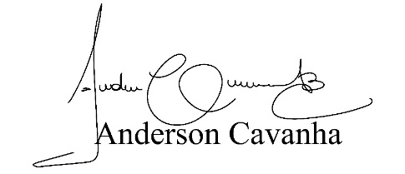
(Bruxão Cavanha – PL)
Vereador

